教務處
1.【週三研習】
(1)02/26國教輔導到校諮詢暨教師專業社群會議研習 Ⅵ
(2)03/05雙語教學之國際教育研習
2.【教務重要訊息】
(1)依據臺南市政府教育局114年2月6日南市教課(一)字第1140232049號函暨課發會議通過，本校第33屆畢業典禮修正為114年6月14日星期六上午辦理，敬請周知。
(2)02/26(三)早自修進行三月份行政會議，敬請代表準時於2F會議室進行會議。
(3)03/10(一)上午進行第一學期課程諮詢委員訪視，屆時若有臨時抽查(教師或學生)訪談，將再個別通知，也敬請教師同仁遵守「按表操課」、實施「課中差異化」、「數位教學」及「學習扶助扶弱」相關教育政策內容。
(4)228三天連續假期，敬請妥善安排學子連假課業學習。
教學組：
1.本週2/26(三)母語日活動為早自修播放「台語發音《小兒子》動畫- 作業 (功課) / 用陪伴成長」，再麻煩各班導師當天早自修時上https://sites.google.com/kses.tn.edu.tw/nativeday利用教室視聽設備撥放給學生瀏覽(屆時大群組會同步更新連結)，參加團隊無法收看的學生可回家利用網址連結瀏覽觀看。
2.本土語KAHOOT大挑戰活動時間如下：
六年級:113年2月24日(一)中午12時40分至13時30分。
五年級:113年2月25日(二)中午12時40分至13時30分。
感謝五、六年級導師協助報名，再麻煩通知參賽選手比賽當天12時35分至3F電腦教室1集合。
3.感謝各班導師及教授本土語老師的配合，家庭母語月闖關活動已順利結束，再麻煩各班導師以班級為單位，將「母語週記單」及「母語闖關單」收齊交至教務處教學組(不用批閱)。請於2/27(四)下班前收齊交回，也請各班先不用收齊好兒童卡，待統計完後會有小志工至各班收取。
4.本校參與客語生活學校專案計畫，規劃有「客家采風體驗課程」，本週進行二年級第一次課程，時間如下：
客語采風課程(二年級) 日期：2/25(二) 地點：各班教室
2/25(二)上午 | 第1節 無安排 | 第2節202 | 第3節204 | 第4節210
客語采風課程(二年級) 日期：2/25(二) 地點：各班教室
2/25(二)下午 | 第5節201 | 第6節206 | 第7節207
客語采風課程(二年級) 日期：2/27(四) 地點：各班教室
2/27(四)上午 | 第1節209 | 第2節203 | 第3節208 | 第4節205
5.本週發放校慶教學成果展各班需求的資料夾調查表，請各班導師依據您實際的需求，輸入調查單上的網址或掃描QR code進行填報，統計至3/7(五)下班前止。
6.本學期校內語文競賽說故事比賽預計3/3(一)~3/7(五)至成績系統報名，請低年級各班留意報名期程，報名時需包含競賽員說的故事題目(主題)。
課研組：
1.【議題】依照課程計畫C3-2崑山國小法定教育議題課程實施時間檢核表
https://reurl.cc/ZyAdDl
第4~6週崑山活力GO議題課程，主題為【環境教育】
相關教材已放在【功能選單】-【重大議題上傳】之「03_環境教育」資料夾供教師上課使用。
https://drive.google.com/drive/folders/1JsahKBS9DMr5_SO565uTufFPAfx5OOT2?usp=drive_link
※教材若是網頁連結，請老師點右鍵，下載到桌面即可連結。
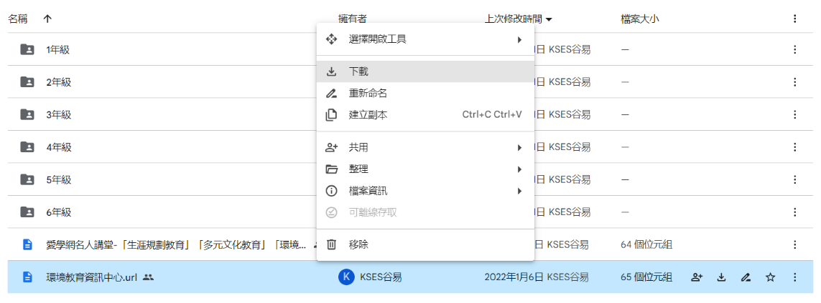
2.【學習扶助】https://exam.tcte.edu.tw/tbt_html/index.php?mod=index
(1)登入系統確認資料：請老師協助確認學習扶助科技化評量系統［學校代碼114776］的學生資料是否有誤，如有誤登或班級學生已鑑定通過，或獲得特教資源需結案者，請與課研組聯繫。局裡會定期查驗老師們使用次數，煩請任教國英數的教師及學習扶助授課教師多多利用
(2)測驗結果報告：了解學生5月份作答情況，並協助加強指導
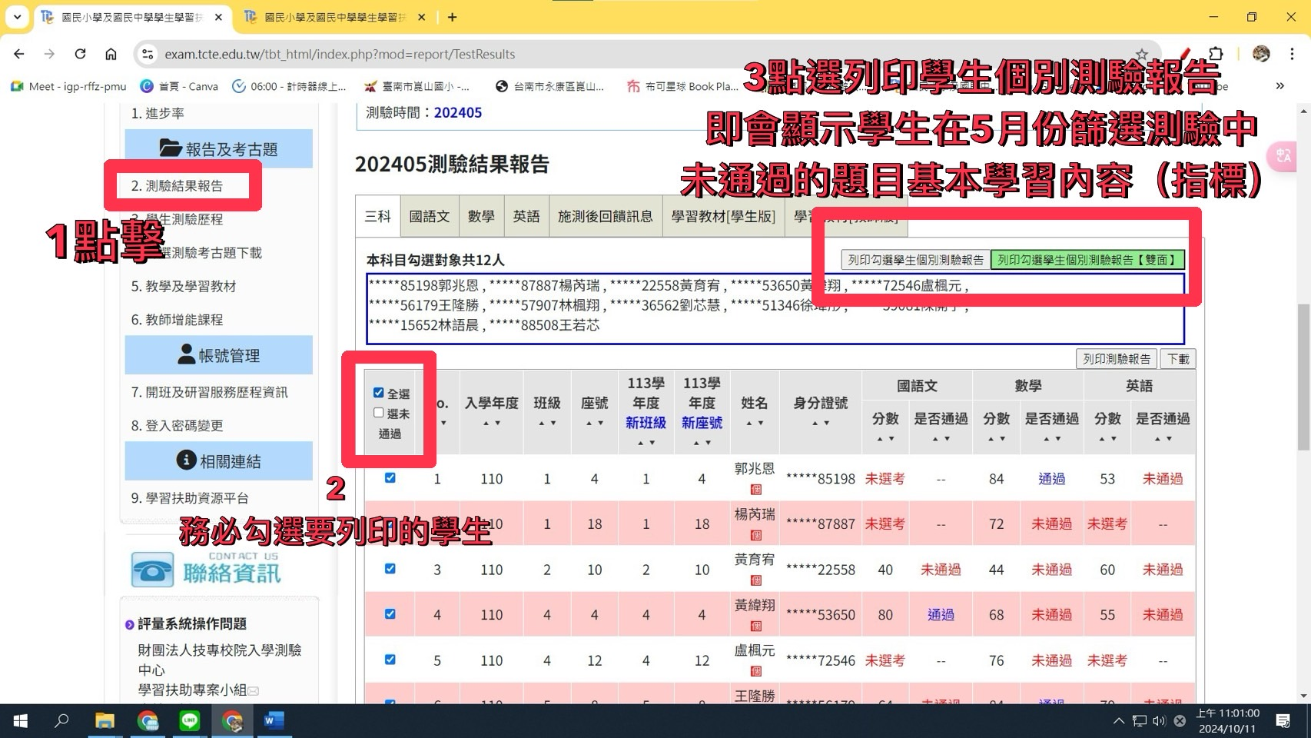
＊若老師一直無法登入，或登入後未顯示左邊功能列，即可能是密碼太久未更換的原因，可重設密碼或洽713課研組。
【因材網使用及均一匯入科技化評量說明】
113學年教育局要求新格式、學習扶助研習內容以及因材網相關登入說明，已放置在檔案下載區(不公開)－01_教務處－【學習扶助】專區，老師可自行參閱。
★3.第15輯小黑琵徵稿，相關辦法已公告在校網，鼓勵多多投稿。
4.提醒：【教育局來文】鼓勵班級可指派因材網交通安全議題教材作為寒假自主學習作業任務都是觀看影片，有分低中高年段，請教師可上因材網派發任務。
教育局將在開學後(2/18)查驗各校使用時數，再煩請老師們可至校網觀看使用說明
https://www.kses.tn.edu.tw/modules/tadnews/index.php?ncsn=11&nsn=7099
註設組:
1.教育部教育局補助圖書購置經費14萬元，請各學年及科任老師填寫線上表單推薦好書，感謝大家配合讓購置圖書發揮更大效益。
表單連結：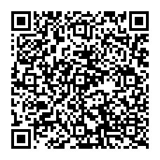
2.獎學金資訊更新，感謝老師踴躍推薦，尚有名額獎學金將提交學年社群討論，老師們也可以直接提供學生名單，由註設組協助媒合申請。
圖書館:
1.上學期的「每月布可達人獎」將於2/24(一)早自修頒獎，請各班收到頒獎通知的學生留意頒獎時間。
2.這學期有需要閱讀單的班級導師，可自行至教務處資料夾內-「閱讀推廣」的資料夾，下載需要的閱讀單做使用，期末繳交優異閱讀單作品者，將有機會受邀參加「與校長有約」活動。
學務處：
學生活動組：
1.本學年度模範兒童選拔，請各班安排公開推舉，於3月4日前至google表單填寫學生優良事蹟。
生教組:
1.113-2第四週(2/24-2/28) 總導護: 芷婧，導護: 姿宜、曉鈴、貴靜、薇羽、亭妤。
導護生6-1。導護一、二早上請主動支援請假志工。導護三、四、五請利用早自修或午休時間評分並維持全校秩序（如表現很好請把具體事實紀要寫下），另外放學時請提早到校門口，勿讓小朋友提前在隊伍抵達前出校門。導護期間如有請公假者再麻煩提前通知生教組，以便於安排機動組導護。
2.113-2第五週(3/3-3/7) 總導護: 育萍，導護: 宜蒨、昱綾、楷鈞、炎儒、佳慧。
導護生6-2。
3.113-2第3週(2/17-2/21)整潔、秩序獎勵班級
整潔：106，107，202，207，301，307，407，408，506，507，601，606
秩序：101，107，201，206，304，305，405，406，508，509，602，605
4.2月25日(二)早上8:05分為防災演練，請各班依指定逃生路線進行避難，當天所有團隊暫停練習一次，如紅、綠單有損壞的班級可以至生教組領取新的。
午餐辦公室:
1.週三下午教師週會後，召開本學期第一次午餐工作推行委員會，出席人員：校長、
學務主任、總務主任、會計主任、幼兒園錢主任、二四六年級學年主任、營養師。
2.二月份學生午餐退費，有需要的導師可送件，符合連續請事、病假超過7日(含)以上者可退費(僅退上課日)，請到午餐辦公室領單填寫。
總務處：
出納組:
1.本學期第一次代收代辦費暨午餐費繳費三聯單預計本週(第四週)發下，煩請各班導師提醒學生繳費期限至3/7(五)，並於3/10(一)下班前將「第二聯」依照座號順序收齊，連同「繳費統計表」一併交至出納組!另外，「第一聯」請學生自行留存，請勿交回!感謝導師們協助與配合
輔導室：
輔導組：
1.2/24(一)8：00將進行2月份榮譽狀頒獎和拍照，請收到通知條的學生，7：55前到中廊集合，因為要先發獎狀，所以請準時到場。(通知條不用帶下來)
2.2/25(二)防災演練完，安德烈食物銀行人員將到操場進行食物勸募說明，2/27(四)早上8：30-11：00將進行食物募捐活動。請學生可以利用下課時間，將要捐贈的食物自行拿到校長室旁穿堂，也可以在上課時間班上要捐贈的一起過來捐。本活動為自由參加，請老師務必轉知學生，謝謝！

